Proyecto de Sistemas de Bases de Datos I

*Titulo del Proyecto*

**Sistemas de Bases de Datos I**

##### Primer Termino 2021-2022

**ESCUELA SUPERIOR POLITÉCNICA DEL LITORAL**

**Facultad de ingeniería en electricidad y computación**

PaWAY

(Organizar)

**Índice**

Integrantes 3

Titulo del Proyecto 3

Objetivo del Proyecto 3

Objetivos Específicos 3

Descripción General 3

Descripciones Funcionales 3

Modelo Conceptual 4

Diccionario de Datos 4

Modelo Lógico 4

Flujo de Navegación 4

# Integrantes

* Atauchi Dominguez Luis Noe
* Castro Gallegos Mario Javier
* Vélez Aguilera Ariel Alexander

# Titulo del Proyecto

Sistema de planificación de tareas para estudiantes de Secundaria.

# Objetivo del Proyecto

Desarrollar un sistema que satisfaga las necesidades de un estudiante que esta cursando la secundaria, permitiéndole cumplir con sus deberes.

### Etapa de Desarrollo: Análisis del Sistema

# Objetivos Específicos

- Advertir con tiempo acerca de las actividades que tiene el estudiante.

- Organizar con eficacia los deberes pendientes.

- Mostrar el avance con respecto al año lectivo.

### Etapa de Desarrollo: Análisis del Sistema

# Descripción General

El sistema va a solucionar el inconveniente que se tiene con las clases en línea acerca de las cosas que hacer, es decir, avisará pertinentemente de las distintas actividades que estén pactadas para una fecha, además de dar las notas.

Describir que va a solucionar el sistema. En forma de redacción, presentar la problemática, qué se desea implementar, que se espera solucionar. Describir un resumen del alcance de proyecto.

Especificaciones del Sistema:

(Servidor)

Roles de usuario:

Estudiante

Administrador

Profesor

Sistemas externos: Base de datos del colegio

Tipos de seguridad (segundo parcial)

Transacciones críticas y frecuentes (segundo parcial)

### Etapa de Desarrollo: Análisis del Sistema

# Descripciones Funcionales

Agregar Diagrama de Caso de Uso

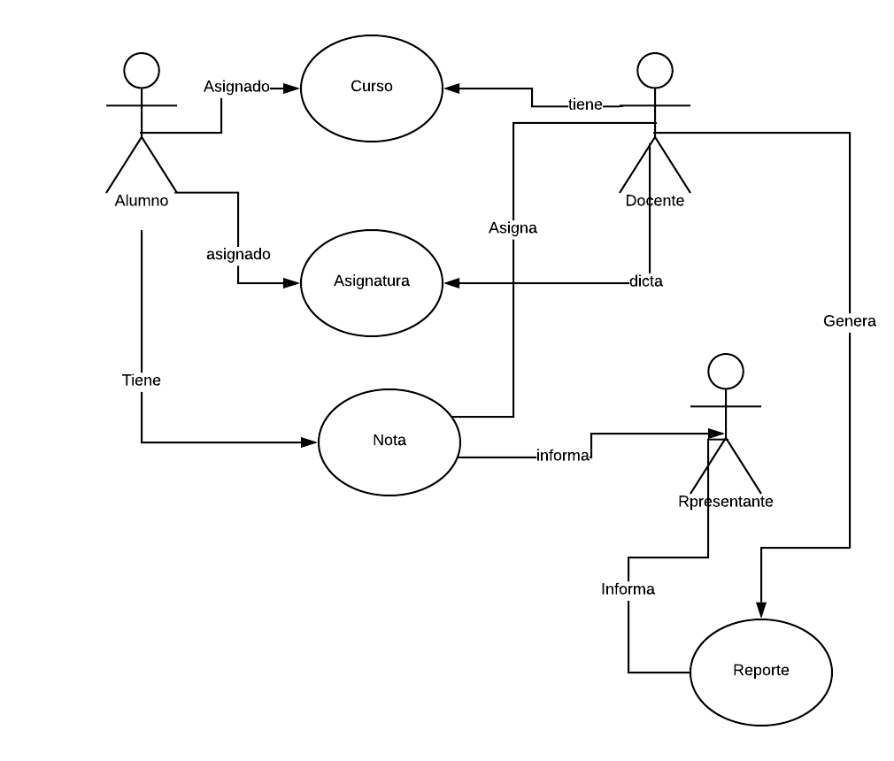

1. Definir los procesos especificados en el desarrollo del proyecto.

Ingreso al sistema

Listado de deberes

Actividades próximas

Notas por materia

Asignatura y asistencia del estudiante.

Correo, numero celular para el envió de reportes de notas al representante

1. Identificar cada uno de los diferentes roles de las personas y sistemas externos involucrados en el proceso.

Estudiante: Ingresar al sistema, observar sus tareas pendientes, asistencia y notas.

Profesor: Ingresar al sistema, asignar deberes, poner notas y notificar a los representantes.

representantes: recibe la información generada por el sistema o el profesor.

1. Detallar cada uno de los procesos (que no se escape nada) siga las siguientes definiciones.

**Nombre:** Ingresar usuario / Ingresar correo / Ingresar dirección

**Descripción:** Este proceso ingresa a un usuario nuevo dentro del sistema de una institución educativa.

**Nota:** Se validará a través del correo de que el usuario no exista en la base de datos

**Entrada:** Id_Usuario , nombre, apellido, correo electrónico, dirección y r epresentante.

**Salida:** Mensaje de éxito: “Se ingresó correctamente el usuario”

Mensaje de error: “ Usuario ya existe”

Salida: Se generará un reporte que contenga la siguiente información:

|  |  |  |  |  |
| --- | --- | --- | --- | --- |
| Usuario | Nombre | Apellido | correo | Dirección |
|  |  |  |  |  |
|  |  |  |  |  |
|  |  |  |  |  |

1. Entradas de los procesos

Descripción: proceso que permite ingresar a los alumnos al sistema de la

base de datos de la institución.

Entradas: ID_Usuario, nombre, apellido, número de teléfono y dirección.

Nota: una vez los datos sean validados e ingresados, estos datos se almacenarán en la base de datos del sistema y generará automáticamente un número único de matrícula.

Salida: mensaje “El estudiante Registrado”

Nombre: profesor

Descripción: proceso que permite ingresar a los profesores(usuario) a la base de datos de la institución y se le ofrecerá cierto privilegio al sistema.

Entradas: ID_Docente, nombre, apellido, CodAsignatura , IdRepresentaste.

Nota: una vez los datos sean validados e ingresados, estos datos se almacenarán en la base de datos del sistema, este tiene el privilegio de registrar las calificaciones de los estudiantes registrados en su asignatura.

Nombre: Aula-Grado- Paralelo -Curso

Descripción: proceso que permite ingresar una asignatura a la base de datos de la

Institución

Nombre: asignatura (Registro de asignatura)

Descripción: proceso que permite a un alumno registrarse en una asignatura.

Entrada: código (código de la asignatura), nombre (nombre de la asignatura).

Nota: una vez ingresado el código y nombre de la asignatura. Automáticamente se

mostrará un mensaje de validación del registró, si la respuesta es afirmativa entonces prosigue a mostrar 2 mensajes caso contrario regresara a pedir código y materia de la asignatura.

Salida: se han asignados los cursos .

1. Salidas de los procesos (presentar las formas de reportes)

|  |  |  |  |  |  |  |
| --- | --- | --- | --- | --- | --- | --- |
| ID_Usuario | nombre | Apellido | correo | Numero Celular | Asinatura | reporte |
| xxxx | xxxxxx | xxxxx | xxxxx | XXXXX | Matematicas | -Deberes cumplidos  -Calificación de deberes  -profesor encargado.  -anuncios  -comentarios del docente  -contacto o medios para contactar al docente encargado de la materia. |

### Etapa de Desarrollo: Análisis del Sistema

# Modelo Conceptual

### 

### Etapa de Desarrollo: Diseño del Sistema

# Diccionario de Datos

Se debe de detallar cada uno de los diferentes elementos del modelo lógicos, siga las siguientes definiciones.

**Tabla:** Concepto del termino en el proceso

**Columna 1:** Especificación del uso/Dominio de los valores

**Columna 2:** Especificación del uso/Dominio de los valores

|  |  |  |
| --- | --- | --- |
| Nombre del campo | Descripción | Dominio de los valores |
| **USUARIO** | Entidad que representa el conjunto de datos que posee dicho estudiante |  |
| n_usuario | El nombre del usuario a utilizar en el sistema | Varchar |
| direccion | La direccion del usuario | VARCHAR |
| E-mail | Correo electronico que se enviara para confirmar la cita | VARCHAR |
| nombre | El detalla el nombre que le pertenece al usuario | VARCHAR |
| apellido | El detalla el apellido que le pertenece al usuario | VARCHAR |
| Contraseña | El usuario tendra una contraseña para ingresar a su plataforma | VARCHAR |
| **REPRESENTANTE** | La identidad de representante con sus atributos |  |
| nombre | El detalla el nombre que representante al alumno | VARCHAR |
| apellido | El detalla el apellido que representa al alumno | VARCHAR |
| telefono | Contacto del representante del alumno | VARCHAR |
| email | Medio de comunicación para informar al representante alguna novedad del alumno | VARCHAR |
| **ALUMNO** | La entidad de alumno con sus atributos |  |
| nombre | El detalla el nombre del alumno | VARCHAR |
| apellido | El detalla el apellido del alumno | VARCHAR |
| matricula | El número de matrícula que posee el alumno | VARCHAR |
| **ASISTENCIA** | La entidad asistencia permite que sea informado el representante en caso de ausencia del alumno |  |
| fecha | Indica que fecha el alumno no asistio a su curso | DATE |
| justificada | Muestra la informacion que ha sido justificada la asistencia del alumno | VARCHAR |
| falta | Indicara la confirmacion de la ausencia del alumno con valor V O F | BOOLEAN |
| **NOTA** | La entidad que se especificara todos los resultados que obtuvo el alumno en su curso |  |
| curso | Indica el livel que esta cursando en el año lectivo | VARCHAR |
| calificacion | El resultado de sus materias del año lectivo | FLOAT |
| observacion | Muestra el proceso del alumno con sus calificaciones o necesita realizar una cita con el docente | TEXT |
| **DOCENTE** | Entidad que permitirá obtener información del profesor asignado para dicha clase . |  |
| Id_docente | Atributo único que permite conocer la información relevante de cada docente. | varchart |
| codAsignatura | Es una PK que tiene estudiante , es el atributo que le corresponde al docente para conocer que estudiante esta en su clase. |  |
| Id_curso | Atributo que permite identificar a que curso pertenece. |  |
| idRepresentante | Código que permite al docente poder conocer los datos relevantes de un representante. |  |
| **COLEGIO** |  |  |
| Id_colegio | Representación del colegio al que estudia un alumno y profesor. |  |
| nombre | Atributo que representa el nombre de la institución educativa | VARCHAR |
| CURSO | Entidad que tiene los datos sobre el profesor asignado y el estudiante que asiste a dicho curso |  |
| Id_curso | Código que permite conocer o asignar al alumno poder ingresar a su lugar de estudio |  |
| Id_docente | PK para conocer que docente es asignado a un curso |  |
| matricula | Atributo que permite conocer y acceder al estudiante que esta inscrito en ese curso |  |
| **ASIGNATURA** |  |  |
| codAsignatura | Atributo para cada materia asignada para si conocer que materias el estudiante está inscrito. | varchar |
| asignatura | Nombre de la asignatura | varchar |
| matricula | Conocer que alumno nomas se encuentra viendo dicha materia o asignatura. | varchar |
| **ASISTENCIA** | Entidad que permite conocer si el estudiante asistió o no a dicha clase |  |
| idFalta | Permite acceder a los diferentes datos guardados del alumno | varchar |
| fecha | Dia en el que falto o asistió a clases | datatime |
| justificada | Se asigna un valor lógico donde true es para ver si la falta fue justificada y false para inasistencia no justificada. | boolean |
| falta | Se asigna un valor lógico donde true es asistió a clases y false para inasistencia . | boolean |
| matricula | Permite conocer a que alumno se le puso la asistencia o inasistencia. | varchar |
| Nota: | Los espacio en blanco pertenecen a una entidad por ende no tienen tipo de datos asignado , así también las PK y FK |  |

#### Etapa de Desarrollo: Diseño del Sistema

# Modelo Lógico

### Etapa de Desarrollo: Diseño del Sistema

